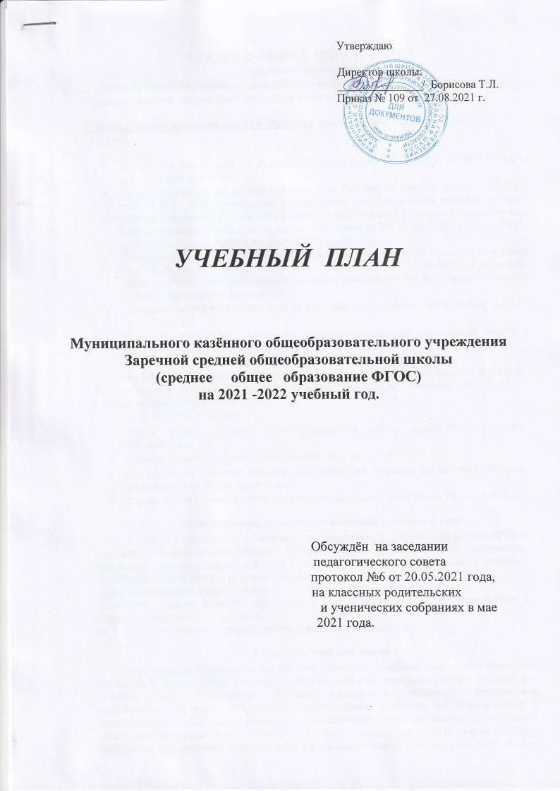

СРЕДНЕЕ ОБЩЕЕ ОБРАЗОВАНИЕ

Пояснительная записка
к учебному плану Муниципального казённого общеобразовательного учреждения Заречной средней общеобразовательной школы на 2021 – 2022 учебный год.

1. Нормативно – правовой основой учебного плана на 2021 – 2022 учебный год являются:

- Закон «Об образовании в Российской Федерации» от 29.12.2012г. № 273-ФЗ в действующей редакции;
- Приказ Министерства образования и науки Российской Федерации от 17.05.2012 года № 413 «Об утверждении федерального государственного образовательного стандарта среднего общего образования» в действующей редакции (с изменениями и дополнениями в редакции приказов Минобрнауки РФ от 29.12.2014 года №1645, от 31.12.2015 года №1578, от 29.06.2017 года №613)
- Постановление Главного государственного санитарного врача Российской Федерации от 28.09.2020г. №28 «Об утверждении СП 2.4.3648-20 «Санитарно-эпидемиологические требования к организациям воспитания и обучения, отдыха и оздоровления детей и молодежи».
- Основная образовательная программа среднего общего образования МКОУ Заречная СОШ
- Устав Муниципального казённого общеобразовательного учреждения Заречной средней общеобразовательной школы.

Учебный план школы – составная часть организационного раздела основной образовательной программы среднего общего образования, который обеспечивает реализацию требований ФГОС СОО.
Учебный план определяет:
- общий объём нагрузки и максимальный объём аудиторной нагрузки обучающихся;
- состав и структуру обязательных предметных областей;
- распределение учебного времени, отводимого на освоение предметных областей по классам и учебным предметам;
- формы промежуточной аттестации обучающихся, периодичность её проведения.

2. Организационные условия реализации учебного плана
Учебный план для 10– 11 классов устанавливает 2- летний нормативный срок освоения государственных образовательных программ среднего общего образования. Продолжительность учебного года для 10 класса – 34 учебные недели, для 11 класса — 33 учебные недели (без учета экзаменационного периода).
Продолжительность урока – 40 минут.
Домашние задания задаются учащимся с учетом возможности их выполнения в следующих пределах: до 3,5 часов.
10-11 классы обучаются в режиме пятидневной учебной недели.

3. Структура учебного плана
В 10-11 классах реализуется профильное обучение. Учебный план СОО учитывает социальный заказ, мнение участников образовательного процесса, создает условия для дифференциации содержания обучения школьников, расширяет возможности социализации обучающихся, позволяет обучающимся с учетом их возможностей и желания изучать отдельные предметы на повышенном уровне сложности. На основании анкетирования учащихся и их родителей в школе формируется универсальный профиль. Требования федерального государственного образовательного стандарта среднего общего образования не содержат норм об обязательности включения в учебный план универсального профиля обучения предметов на углублённом уровне. На основании анкетирования учащихся и их родителей все предметы будут изучаться на базовом уровне.
Учебный план состоит из двух частей: обязательной части и части, формируемой участниками образовательных отношений.

Обязательная часть учебного плана определяет состав обязательных учебных предметов в соответствии с Федеральным государственным образовательным стандартом среднего общего образования для реализации основной образовательной программы СОО в 10-11 классах и учебное время, отводимое на их изучение по предметным областям и содержит 12 учебных предметов:
- «Русский язык и литература» (учебные предметы - Русский язык, Литература);
- «Родной язык и родная литература» (учебные предметы - Родной язык (русский));
- «Иностранные языки» (учебные предметы - Иностранный язык (английский);
- «Математика и информатика» (учебные предметы – Математика: алгебра и начала математического анализа, геометрия, Информатика.);
- «Общественные науки» (учебные предметы – История, Обществознание);
- «Естественные науки» (учебные предметы – Физика, Астрономия.);
- «Физическая культура, экология и основы безопасности жизнедеятельности» (учебные предметы – Физическая культура, Основы безопасности жизнедеятельности).
Обязательным компонентом учебного плана среднего общего образования является Индивидуальный проект. Индивидуальный проект в учебном плане отражён как самостоятельная учебная деятельность и представляет собой особую форму организации деятельности обучающихся (учебное исследование или учебный проект). Индивидуальный проект выполняется обучающимся самостоятельно под руководством учителя (тьютера) по выбранной теме в рамках одного или нескольких изучаемых учебных предметов, курсов в любой избранной области деятельности: познавательной, практической, учебно-исследовательской, социальной, художественно-творческой, иной. Индивидуальный проект выполняется обучающимся в течение двух лет в рамках учебного времени, отведенного учебным планом.
Часть учебного плана, формируемая участниками образовательных отношений, реализуется через дополнительные учебные предметы и курсы по выбору и обеспечивает реализацию индивидуальных потребностей обучающихся.
Дополнительные учебные предметы: Химия – 2 часа в неделю. Биология – 1 час в неделю. География – 1 час в неделю. Технология - 1 час в неделю.
Курсы по выбору представлены элективными курсами (обязательными для посещения) и факультативными (не обязательными для посещения) курсами.
Элективные курсы:
- Прикладная математика (10-11 классы по 2 часа в неделю).
- Практическая стилистика (10-11 классы по 1,5 часа в неделю).
Факультативные курсы:
- Трудные вопросы в изучении обществознания (10 класс – 0,5 часа в неделю,
11 класс – 1 час в неделю).
- Решение генетических задач (10-11 классы – по 0,5 часа в неделю)
- Практикум по решению химических задач (10 класс – 0,5 часа в неделю).

Количество учебных занятий за 2 года составляет 2277 часов.

Учебный план
универсального профиля.

Предметная область | Учебные предметы | 10 класс |  |  | 11 класс
 |  | Количество часов |  |  | Количество часов
 |  | в неделю |  | в год | в неделю | в год
Обязательная часть
Русский язык и литература | Русский язык | 1 |  | 34 | 1 | 33
 | Литература | 3 |  | 102 | 3 | 99
Родной язык и родная литература | Родной язык (русский) | 0.5 |  | 17 | 0.5 | 16
Математика и информатика | Математика:  алгебра и начала математического анализа, геометрия | 4 |  | 136 | 4 | 132
 | Информатика | 1 |  | 34 | 1 | 33
Иностранные  языки | Иностранный язык (английский) | 3 |  | 102 | 3 | 99
Естественные науки | Физика | 2 |  | 68 | 2 | 66
 | Астрономия | 0,5 |  | 17 | 0,5 | 16
Общественные  науки | История | 2 |  | 68 | 2 | 66
 | Обществознание | 2 |  | 68 | 2 | 66
Физическая культура,  экология и основы безопасности и жизнедеятельности | Физическая культура | 3 |  | 102 | 3 | 99
 | Основы безопасности жизнедеятельности | 1 |  | 34 | 1 | 33
Итого: |  | 23 |  | 782 | 23 | 758
Индивидуальный проект |  | 1 |  | 34 | 1 | 33
Часть, формируемая участниками образовательных отношений
Дополнительные  учебные предметы | Технология | 1 | 34 |  | 1 |  | 33
 | География | 1 | 34 |  | 1 |  | 33
 | Химия | 2 | 68 |  | 2 |  | 66
 | Биология | 1 | 34 |  | 1 |  | 33
Итого: |  | 5 | 170 |  | 5 |  | 165
Курсы по выбору  (элективные курсы и факультативные курсы) | Прикладная математика (ЭК) | 2 | 68 |  | 2 |  | 66
 | Практическая стилистика (ЭК) | 1.5 | 51 |  | 1.5 |  | 49.5
 | Практикум по решению химических задач. (ФК) | 0,5 | 17 |  | - |  | -
 | Трудные вопросы в изучении обществознания. (ФК) | 0.5 | 17 |  | 1 |  | 33
 | Решение генетических задач.(ФК) | 0.5 | 17 |  | 0.5 |  | 16,5
Итого: |  | 5 | 170 |  | 5 |  | 165
Итого по учебному плану: |  | 34 | 1156 |  | 34 |  | 1121
Максимально допустимая аудиторная недельная нагрузка | при 5-дневной учебной неделе | 34 | 1190 |  | 34 |  | 1190

Промежуточная аттестация
Освоение образовательной программы, в том числе части или всего объема учебного предмета, курса, дисциплины (модуля) образовательной программы, сопровождается промежуточной аттестацией обучающихся в форме и порядке, определенном Положением о формах, периодичности и порядке текущего контроля успеваемости и промежуточной аттестации и (переводе) обучающихся.

 | Предмет/класс | 10 | 11
1 | Русский язык | Контрольная работа | Контрольная работа
2 | Литература | средний балл отметок за полугодия | средний балл отметок за полугодия
3 | Иностранный язык (английский) | Контрольная работа | средний балл отметок за полугодия
4 | Математика: алгебра и начала математического анализа, геометрия. | Контрольная работа | Контрольная работа
5 | Информатика | средний балл отметок за полугодия | средний балл отметок за полугодия
6 | ОБЖ | средний балл отметок за полугодия | средний балл отметок за полугодия
7 | История | средний балл отметок за полугодия | средний балл отметок за полугодия
8 | Обществознание | средний балл отметок за полугодия | Контрольная работа
9 | География | средний балл отметок за полугодия | средний балл отметок за полугодия
10 | Биология | средний балл отметок за четверти | средний балл отметок за полугодия
11 | Физика | средний балл отметок за полугодия | средний балл отметок за полугодия
12 | Химии | средний балл отметок за полугодия | средний балл отметок за полугодия
13 | Физическая культура | средний балл отметок за полугодия | средний балл отметок за полугодия
14 | Астрономия | средний балл отметок за полугодия | средний балл отметок за полугодия
15 | Прикладная математика. | зачёт | зачёт
16 | Практическая стилистика. | зачёт | зачёт

